中教服国培（北京）教育科技院
中教服国培【2025】1002号
数智赋能：高校教学秘书AI时代管理创新高级研修班
通 知
——助力高等教育数字化转型，培育智能时代教学管理精英
各高等学校（含军事院校、职业院校）：
在人工智能、大数据、云计算等新一代信息技术迅猛发展的时代背景下，高等教育管理正迎来前所未有的数字化转型浪潮。作为高校教学管理体系的“神经中枢”，教学秘书的工作内涵与外延正在发生深刻变革：从传统的教务事务处理者，逐步转型为教育数据的分析者、智能决策的参与者和教学创新的推动者。
为深入贯彻落实教育部《教育数字化战略行动》的部署要求，全面提升高校教学秘书队伍的数字素养、智能管理能力和创新服务意识，我院将于暑期举办“数智赋能：高校教学秘书AI时代管理创新高级研修班”。本次研修班将深度融合智能技术应用、管理理念革新与实战案例解析，通过系统性、前瞻性的专业培训，着力培养适应未来教育发展需求的高素质教学管理人才。现将有关事项通知如下：
一、组织机构：
主办单位：中教服国培（北京）教育科技院
协办单位：北京中教师培教育科技服务中心
二、参会对象：
各高等院校（含高职院校）教学副校长，教务处、人事处、教师发展中心，行政部门、教学秘书；二级学院教学副院长、各系部主任、各专业负责人、教学管理人员、一流课程申报教学团队骨干教师以及负责人、主讲教师等。
三、研修特色：
前沿引领：紧扣教育数字化发展脉搏，聚焦AI技术在教学管理中的创新应用。
实战导向：采用“理论讲授+工具实操+案例研讨”三位一体的教学模式。
权威保障：汇聚高校数字化管理专家、人工智能教育应用领军者和资深教务管理者。
持续赋能：构建全国教学秘书专业发展社群，共享优质资源和实践经验。
四、培训时间及地点：
会 议 时 间 | 地 点 | 报 到 时 间
2025年07月28日-08月02日 | 成 都 | 07月28日
2025年07月31日-08月05日 | 桂 林 | 07月31日
2025年08月05日-10日 | 大 连 | 08月05日
2025年08月08日-13日 | 昆 明 | 08月08日
线上同步融合直播
- 研修内容：
（一）角色转型与定位
1.教育4.0时代角色重塑
- 事务执行者→教育数据架构师转型
- 数字素养+AI应用能力模型
- 未来教育管理新定位
2.职责与角色平衡
- 新时代职能要求
- 服务者/协调者/创新者三重角色
- 行政事务与创新管理平衡术
（二）AI+大数据赋能教学管理智能技术应用
- ChatGPT办公自动化应用
- 智能排课/学籍管理系统操作
- 低代码平台搭建管理应用
- 教学数据分析与可视化
- 学业预警模型构建
（三）教学管理队伍结构、素质与能力提升
- 管理团队优化配置
- 核心素质模型（沟通+技术+应变）
- 职业发展双路径：行政晋升/专业成长
- 实务研究转化方法
（四）教学秘书如何做好教学研究与科学研究
- 管理类课题申报要点
- 工作实务论文写作技巧
- 日常问题课题化方法
（五）锤炼语言艺术 提升工作质效——教 学秘书高效沟通与协调能力提升
- 教学秘书沟通协调的职责及特点
- 教学秘书工作中的言语沟通艺术
- 教学秘书横向与纵向沟通的技巧
- 教学秘书沟通的阻碍与克服方法
- 以实践工作中的沟通与协调为例
（六）高校教学秘书工作实务与未来职业发展规划
- 教学秘书工作实务与执行力
- 教学秘书管理创新路径方法
- 教学秘书工作科研双向促进
- 教学秘书未来职业发展规划
六、拟邀师资：
李丹青 浙江大学工程师学院教授。原中国计量大学标准化学院院长，教育部高等学校工业工程类专业教学指导委员会委员。主要研究方向：院校发展战略、大学学习科学、标准化及人才培养。兼任全国院校研究会常务理事，全国大学学习科学研究会常务理事，全国工业工程与管理研究会常务理事，浙江省高等教育专业委员会常务理事等学术职务。
郭建校 天津外国语大学国际商学院院长，教授，天津大学管理学博士，“一带一路”天津战略研究院兼职研究员，曾任教研室主任、系主任、教务处长，从事高等教育教学改革与管理工作20余年，国家级线上线下混合式一流课程《统计学》负责人，天津市课程思政示范课《统计学》负责人、教学名师及教学团队。
叶 飞 华中师范大学教授，从事人才培养与教学管理工作20年，历任华中师范大学审核评估办公室主任、教务处副处长、研究生院副院长。主要研究方向为知识组织与管理、教学管理信息化等出版专著3部，在重点核心期刊发表论文20余篇，主持或参与承担各类科研项目10余项。
黄梦醒 海南大学信息学院院长，国家重点研发计划项目首席科学家，教育部科技委人工智能与区块链专家委员会委员，中国电子教育学会研究生教育分会常务理事，教育部高等学校计算机类专业教学委员会“计算机专业开放教育体系建设和教材建设专家委员会”委员，其中 SCI、EI收录110余篇；获得国家授权发明专利16项；获得软件著作权92项。主持和承担国家重点研发计划项目、国家科技支撑计划及国家自然科学基金项目等国家及省部级项目 20 余项。
陈喜凤 南宁师范大学新闻与传播学院教学秘书，两次获得南宁师范大学
优秀教学秘书称号，南宁师范大学本科教学工作审核评估先进个人；主要从事传播学、传播心理学等相关研究，主持科研课题4项，广西哲社基金课题1项，广西重点职业教改项目1项，校级课题2项；作为主要完成人参加科研课题12项；近期发表学术论文9篇，其中国内核心期刊（中文核心）3篇。
覃吉春 教授，西南石油大学党政办公室主任，中国高等教育学会秘书学专委会常务理事，中教服国培、中教师培等单位特约专家。主要从事办公室工作标准化建设、党建与思想政治教育等领域的研究和教学。先后在石油工业出版社出版《办公室管理实务》教材1部，在清华大学出版社、四川大学出版社、石油工业出版社出版《高校辅导员工作精细化管理实务》《班级管理智慧》等专著4部。近年来，在全国各地、企事业单位讲授《精致办文—公文处理与写作规范》《精细办会—奏好会务工作三部曲》《精心办事—办公室七化工作方法》《精准履职—办公室四大核心职能》等专题100余场。
七、费用标准：
线下会务费：1880元/人（包含培训费、资料费等），交通，食宿费用自理。若组织6人及以上报名，培训费优惠至 1680元/人，团体报名费用可另行协商。
线上直播课费用：980元/人。组织 6人及以上报名，培训费优惠至880元/人。团体报名优惠：30人以下9800元；50人以下15800元；200人以下19800 元；不限人数29800 元。
早鸟优惠活动：6月10日前报名，线下参会老师每人可在原价基础上减免 100元；线上团报200人以上团队，可直接享受2000元优惠。
八、培训证书：
学员完成培训内容并经考核合格将获颁中教服国培（北京）教育科技院具章的培训证书，可作为教师继续教育每年学时要求的证明。
九、汇款信息：
1、汇款缴款方式一：
单 位：中教服国培（北京）教育科技院
帐 号：0200 2187 0920 0081 972
开户行：中国工商银行股份有限公司北京八角支行
2、汇款缴款方式二：
单 位：北京中教师培教育科技服务中心
帐 号：0200 2187 0920 0103 518
开户行：中国工商银行股份有限公司北京八角支行
十、报名方式及注意事项：
1、咨询电话：010-53390942；15201267126（同微信号）
报名邮箱：zjfgpjy@163.com；862345948@qq.com
网 址：www.zjfgpjy.com
联 系 人：饶老师 李老师 陈老师
2、注意事项：扫描微信公众号二维码了解课程详情，可通过公众号在线报名，也可填写报名表发送至报名邮箱，会务组收到报名回执后，将在会议召开前 7 日内发送《报到通知》，告知报到时间、行车路线及具体日程安排等信息。


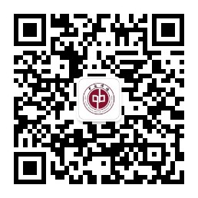

中教服国培 中教师培教育 报名课程
微信公众号 微信公众号 扫码填表

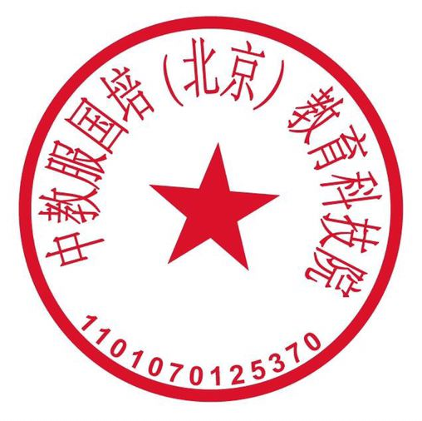

北京中教师培教育科技服务中心 中教服国培（北京）教育科技院
二〇二五年五月二日 二〇二五年五月二日

数智赋能：高校教学秘书AI时代管理创新高级研修班
报名回执表
经研究，我单位选派下列老师参加学习： 此表复印有效
单 位
纳税人识别号
发票开具项目 | £会务费 □培训费 □会议费
参 会 代 表 | 姓 名 | 性 别 | 职称/职务 | 学 科 | 手 机 | 电子邮箱
参会方式 | □线上 □线下
住宿预订 | □合住 □单住
选择地点
报名邮箱：zjfgpjy@163.com；862345948@qq.com

